**Lab# 3**

การใช้งานพอร์ตอะนาลอกแบบ Input และ Output

**การทดลองพอร์ตอินพุตอะนาลอกของ Arduino**

**การการเรียกใช้ฟังก์ชั่น** **analogRead()**

การอ่านค่าจากขาพอร์ตที่กำหนดให้เป็นอินพุตอะนาลอก Arduino มีวงจรแปลงสัญญาณอะนาลอกเป็นดิจิตอลความละเอียด 10 บิต ทำให้แปลงค่าแรงดันอินพุต 0 ถึง +5V ให้เป็นข้อมูลตัวเลขจำนวนเต็มระหว่าง 0 ถึง 1,023

**int analogRead(pin)**

พารามิเตอร์

**pin** - หมายเลขของขาอินพุตอะนาลอก มีค่า 0 ถึง 5 หรือเป็นตัวแปรที่ใช้แทนค่า 0 ถึง 5

**ค่าที่ส่งกลับ** เลขจำนวนเต็มจาก 0 ถึ ง 1,023

**หมายเหตุ** สำหรับขาที่เป็นอินพุตอะนาลอกไม่จำเป็นต้องประกาศว่าเป็นอินพุตหรือเอาต์พุต

**การทดลองที่ 1 รับค่าจากพอร์ตอะนาลอก**

การทดลองนี้จะสั่งให้ขา 13 เป็น HIGH เมื่ออ่านค่าจากขา analogPin แล้วมีค่ามากกว่าหรือเท่ากับค่าเงื่อนไขที่กำหนดไว้ (ในตัวอย่างค่าเงื่อนไขหรือ threshold = 512) ทำให้ LED ที่ต่ออยู่ติดสว่าง แต่ถ้ามีค่าน้อยกว่าขา 13 จะเป็น LOW ทำให้ LED ดับ

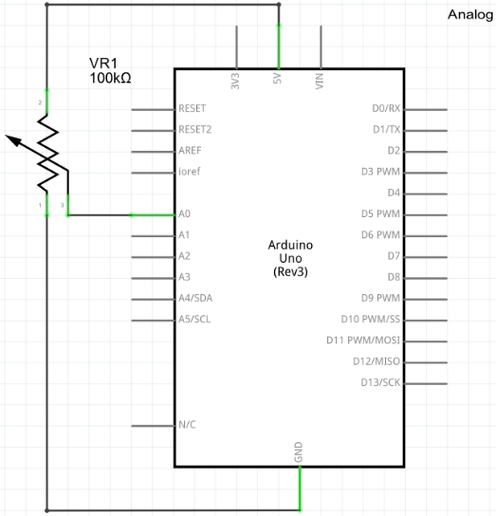รูปแบบการต่อวงจร

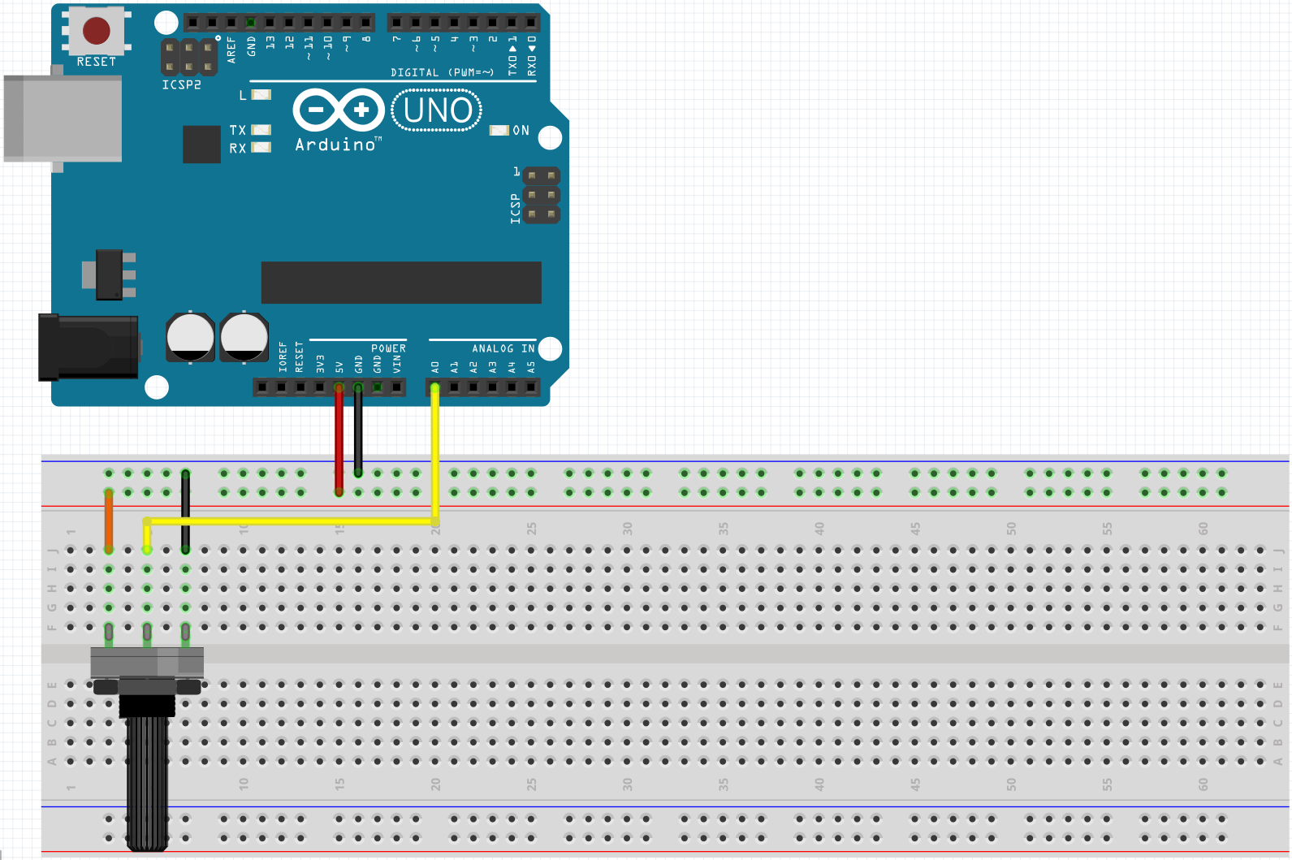

Source Code

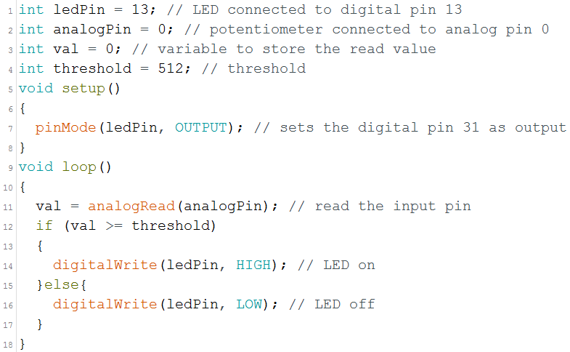

บันทึกผลการทดลอง

……………………………………………………………………………………………………………………..

……………………………………………………………………………………………………………………..

……………………………………………………………………………………………………………………..

……………………………………………………………………………………………………………………..

……………………………………………………………………………………………………………………..

**การทดลองที่ 2 รับค่าจากพอร์ตอะนาลอกและแสดงผลออก LED**

การทดลองนี้จะสั่งให้หลอด LED ติด-ดับไล่กัน 3 หลอดตามลำดับ โดยอ่านค่าจาก Volume Resister ที่ขา analogPin A0 ค่าที่ได้จะได้ตั้งแต่ 0 – 1023 นำค่าที่ได้มากำหนดให้ LED แต่ละดวงติดและดับ ตามลำดับ

รูปแบบการต่อวงจร

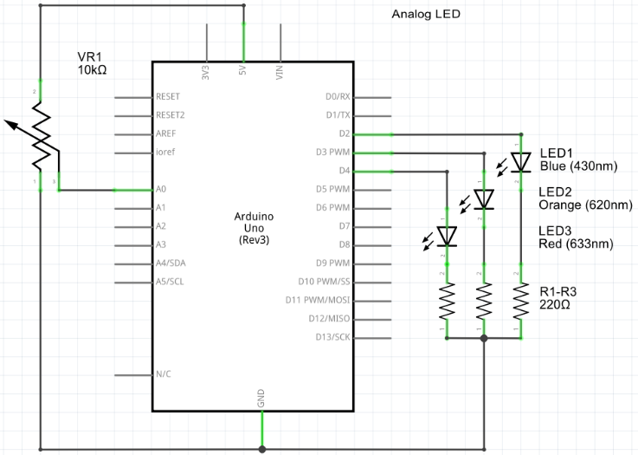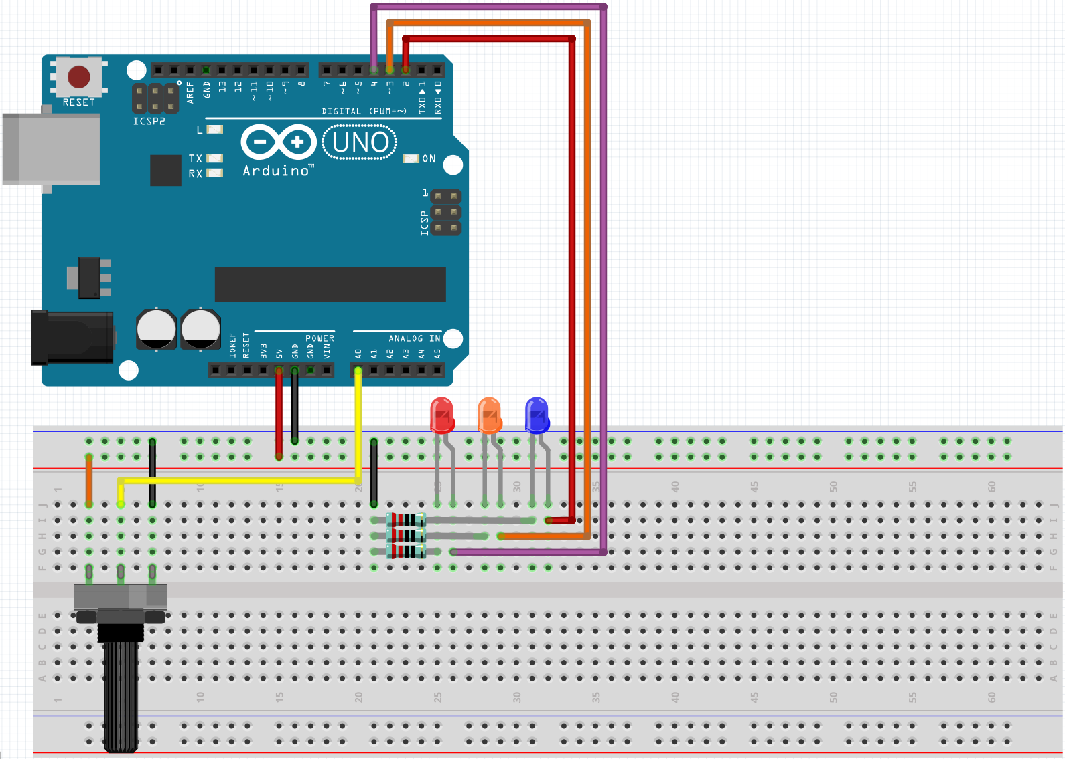

ทดลองเปลี่ยนการต่อวงจรจาก Volume Resister เป็น LDR ตามวงจรด้านล่างโดยไม่ต้องเปลี่ยน Code โปรแกรม แล้วบันทึกผลการทดลอง

รูปแบบการต่อวงจร

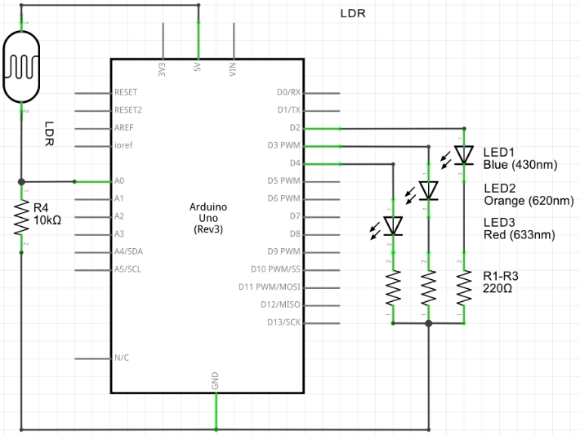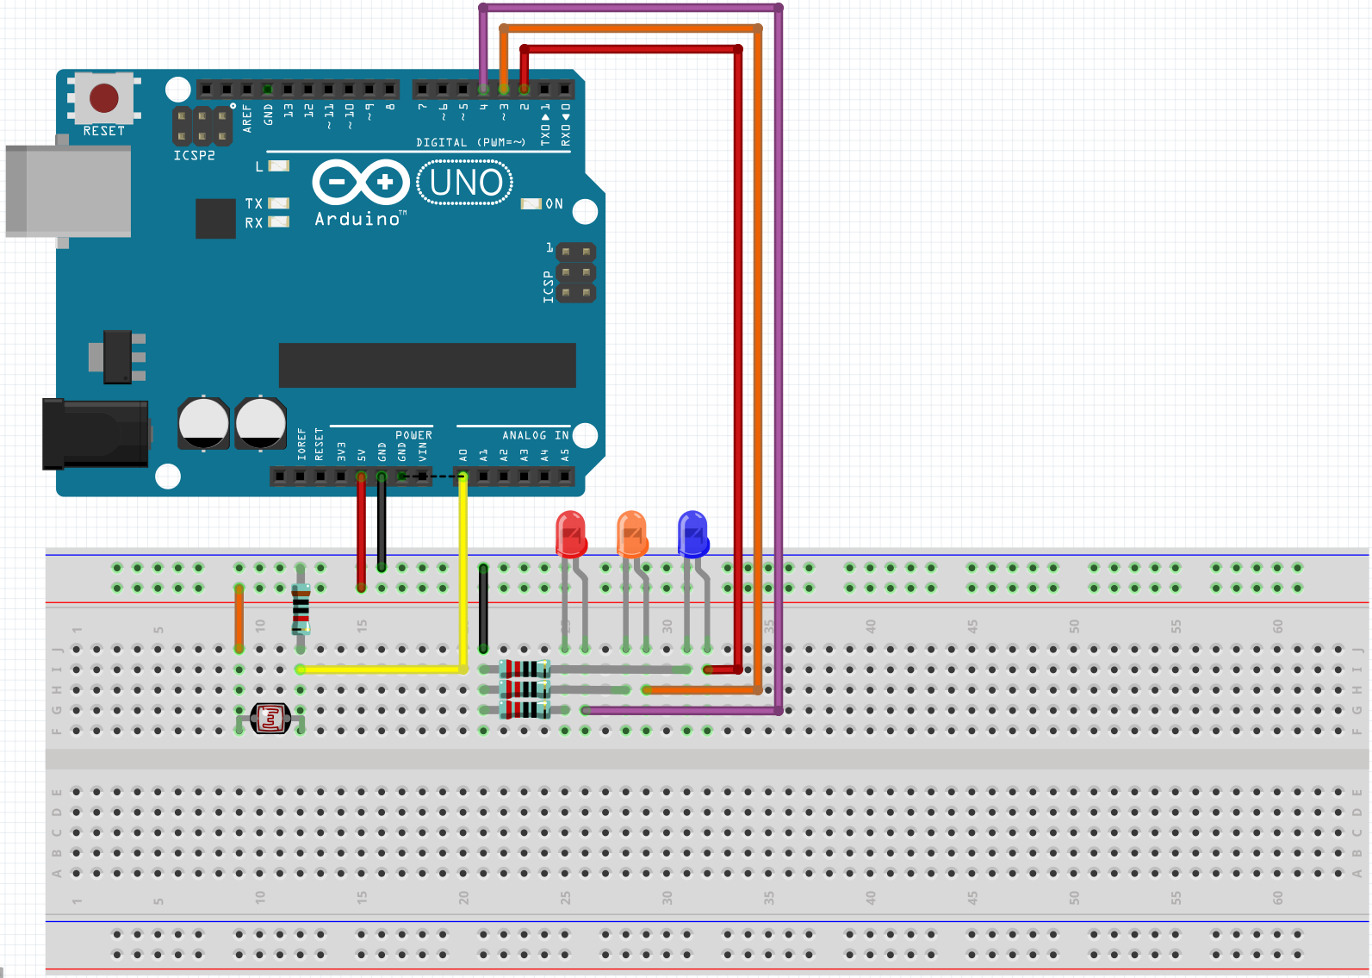

Source Code

int ledPin1 = 2; // ขา 2 LED หลอดที่ 1

int ledPin2 = 3; // ขา 3 LED หลอดที่ 2

int ledPin3 = 4; // ขา 4 LED หลอดที่ 3

int analogPin = 0; // analogPin เป็น ขา analog ที่ 0 (A0)

int val = 0; // ตัวแปรที่จะใช้เก็บค่าที่อ่านได้จาก analogPin

void setup() {

pinMode(ledPin1,OUTPUT); // ตั้งค่า ขาที่ 2 เป็น OUTPUT

pinMode(ledPin2,OUTPUT); // ตั้งค่า ขาที่ 3 เป็น OUTPUT

pinMode(ledPin3,OUTPUT); // ตั้งค่า ขาที่ 4 เป็น OUTPUT

}

void loop() {

val = analogRead(analogPin); // อ่านค่าจาก analogPin มาเก็บไว้ในตัวแปร val

if(val > 0 ){ // ถ้าค่าที่อ่านได้มากกว่า 0

digitalWrite(ledPin1,HIGH); // ให้หลอด LED 1 เปิด

}if(val > 341){ // ถ้าค่าที่อ่านได้มากกว่า 341

digitalWrite(ledPin2,HIGH); // ให้หลอด LED 2 เปิด

}if(val > 684){ // ถ้าค่าที่อ่านได้มากกว่า 684

digitalWrite(ledPin3,HIGH); // ให้หลอด LED 3 เปิด

}if(val < 684){ //ถ้าค่าที่อ่านได้มีค่าน้อยกว่า 684

digitalWrite(ledPin3,LOW); // ให้หลอด LED 3 ปิด

}if(val < 341){ //ถ้าค่าที่อ่านได้มีค่าน้อยกว่า 341

digitalWrite(ledPin2,LOW); // ให้หลอด LED 2 ปิด

}if(val == 0){ //ถ้าค่าที่อ่านได้มีค่าเท่ากับ 0

digitalWrite(ledPin1,LOW); // ให้หลอด LED 1 ปิด

}

}

บันทึกผลการทดลอง

ถ้าใช้ตัวต้านทานปรับค่าได้ หมุนจากขวาไปซ้าย หลอดไฟจะเปิดเรียงกันไป แต่ถ้าหมุนกลับจากซ้ายไปขวา ก็จะปิดเรียงกันไป

**การทดลองพอร์ตเอาต์พุตอะนาลอกของ Arduino**

**การการเรียกใช้ฟังก์ชั่น analogWrite(pin, value)**

ใช้ในการเขียนค่าอะนาลอกไปยังขาพอร์ตที่ กำหนดไว้ เพื่อสร้างสัญญาณ PWM

พารามิเตอร์

pin – หมายเลขขาพอร์ตของ Arduino ที่สามารถใช้งาน PWM

value - เป็นค่าดิวตี้ไซเกิลมีค่าระหว่าง 0 ถึง 255

เมื่อค่าเป็น 0 แรงดันของขาพอร์ตที่กำหนดจะเป็น 0V เมื่อมีค่าเป็น 255 แรงดันที่ขาพอร์ตจะเป็น +5V สำหรับค่าระหว่าง 0 ถึง 255 จะทำให้ขาพอร์ตที่กำหนดไว้ มีค่าแรงดันเปลี่ยนแปลงในย่าน 0 ถึง 5V

ค่าที่ส่งกลับจากฟังก์ชั่น

เลขจำนวนเต็มจาก 0 ถึ ง 255

หมายเหตุ

ขาพอร์ตที่ใช้สร้างสัญญาณ PWM ด้วยฟังก์ชั่น analogWrite () ของ Arduino UNO ได้แก่ขา 3, 5, 9, 10 และ11 จะพิเศษกว่าขาที่เป็นพอร์ตดิจิตอลปกติคือ ไม่ต้องกำหนดค่าเพื่อเลือกเป็น INPUT หรือ OUTPUTค่าความถี่ของสัญญาณ PWM มีค่าประมาณ 490Hz

คำสั่ง analogWrite ทำงานกับขา 3, 5, 9, 10, 11 เท่านั้น สำหรับขาอื่นๆ จะต้องเขียนค่าดิจิตอลเป็นกำหนดเป็น 0 หรือ 5V

สามารถนำสัญญาณที่ได้จากคำสั่งนี้ไปใช้ในการปรับความสว่างของ LED หรือต่อขยายกระแสเพื่อต่อปรับความเร็วของมอเตอร์ได้ หลังจากเรียกใช้คำสั่งนี้ ที่ขาพอร์ตที่กำหนดจะมีสัญญาณ PWM ส่งออกมาอย่างต่อเนื่อง จนกว่าจะเรียกใช้คำสั่ง analogWrite (หรือเรียกคำสั่ง digitalRead หรือ digitalWriteที่ ขาเดียวกัน)

PWM (Pulse Width Modulation) หรือสัญญาณมอดูเลชั่นทางความกว้างพัลส์ จะใช้หลักการที่ส่งค่าแบบดิจิตอลคือ 0-1 ด้วยความถี่ค่าหนึ่ง แต่จะส่งค่าให้มีสัญญาณสูง (1) สลับกับสัญญาณต่ำ (0) โดยให้ระยะเวลาของแต่ละชนิดสัญญาณต่างกัน เพื่อให้ค่าเฉลี่ยของสัญญาณทั้งหมดออกมาเป็นค่าที่ต้องการนั่นเอง เช่นถ้าเราส่งค่าที่มีระยะสัญญาณสูงและต่ำเท่ากัน ก็จะได้ค่าเป็น 2.5 โวล์ ถ้าเราให้ค่าสัญญาณสูงยาวกว่า เราก็จะได้ค่ามากกว่า 2.5 และในทำนองเดียวกันถ้าเราให้ค่าสัญญาณต่ำยาวกว่า เราก็จะได้ค่าเฉลี่ยน้อยกว่า 2.5 นั่นเอง Arduino สามารถรับค่าอนาล็อคได้ 255 ระดับ ดังนั้นหมายความว่าค่าสัญญาณ 0 โวล์ถึง 5 โวล์ ก็จะแสดงได้เป็น 0 ถึง 255 ในสัญญาณดิจิตอล

**ถ้าค่าเป็น 51** สัญญาณพัลส์จะมีระดับสัญญาณ +5V เป็นเวลานาน 20% ของคาบเวลา และมีแรงดัน0V นาน 80% ของคาบเวลา หรือมีค่าดิวตี้ไซเกิลเท่ากับ 20% นั่นเอง

**ถ้าค่าเป็น 127** สัญญาณพัลส์จะมีระดับสัญญาณ +5V เป็นเวลานานครึ่งหนึ่งของคาบเวลา และ 0Vนานครึ่งหนึ่งของคาบเวลา หรือมีค่าดิวตี้ไซเกิล 50%

**ถ้าค่าเป็น 191** สัญญาณพัลส์จะมีระดับสัญญาณ +5V เป็นเวลานานสามส่วนสี่ของคาบเวลา และมี แรงดัน 0V นานหนึ่งส่วนสี่ของคาบเวลา หรือมีค่าดิวตี้ไซเกิล 75%

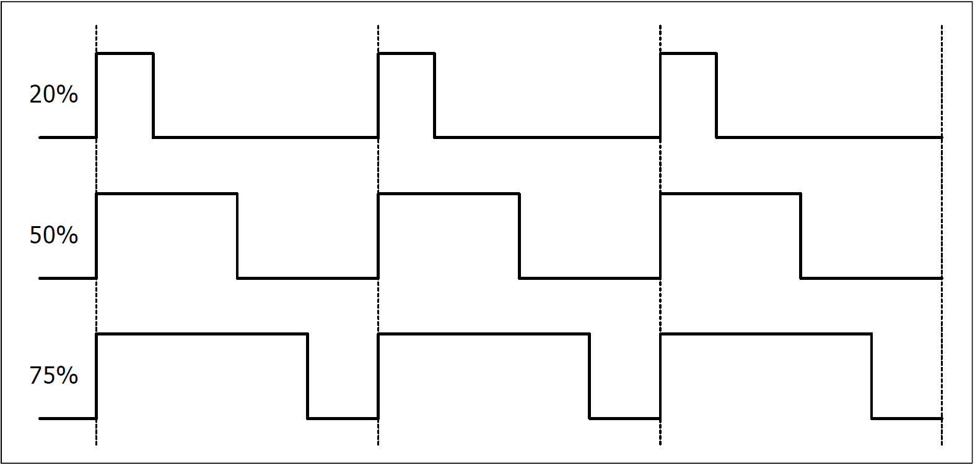

**แสดงสัญญาณ PWM ที่ค่าดิวตี้ไซเกิลต่างๆ**

**การทดลองที่ 3 หรื่ไฟหลอด LED โดยใช้งาน PWM**

การทดลองนี้จะทำการหรี่ไฟหลอด LED โดยอ่านค่าจาก Volume Resister ที่ขา analogPin A0 ค่าที่ได้จะได้ตั้งแต่ 0 – 1023 และนำค่าที่ได้มาใช้งาน function map() เพื่อให้ Output ที่ขา Digital 3 มีค่าตั้งแต่ 0 – 255 เพื่อเป็นการหรี่ไฟหลอด LED

รูปแบบการต่อวงจร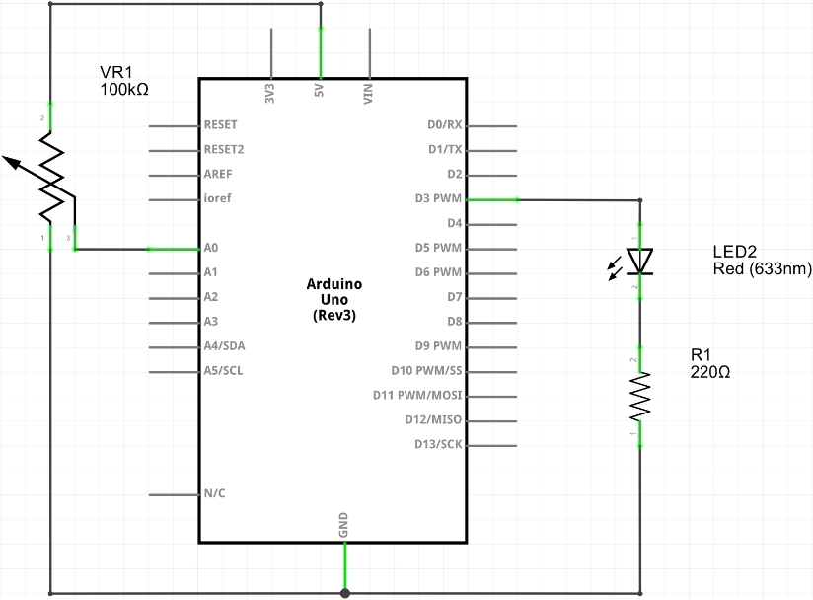

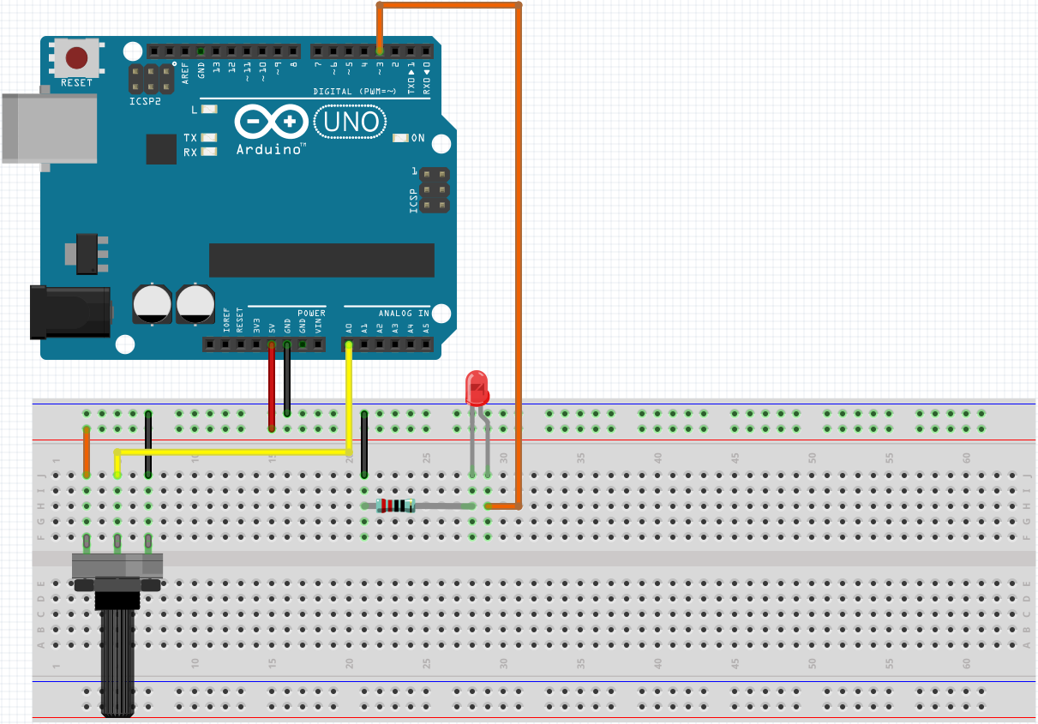

Source Code

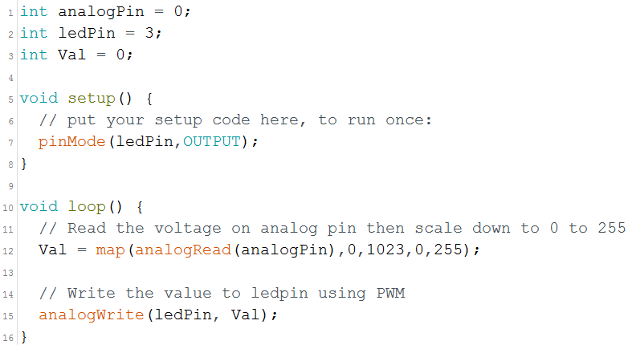

บันทึกผลการทดลอง

หมุน volume จากขวาไปซ้ายแสงจะแรงขึ้น แล้วถ้าหมุนจากซ้ายไปขวาแสงจะหรี่ลง

**การทดลองที่ 4 จงเขียนโปรแกรมเพื่อควบคุมหลอด LED 3 สี ด้วยสวิตช์ 3 ตัว**

การทดลองนี้จะทำการกดสวิตช์แต่ละตัว เพื่อเพิ่มแสงให้กับหลอด LED แต่ละสี โดยการกดหนึ่งครั้งให้เพิ่มค่าจาก 0 – 255 ทีละ 25 ถ้าค่าที่เพิ่ม เกิน 255 ให้ค่าเท่ากับ 0

รูปแบบการต่อวงจร

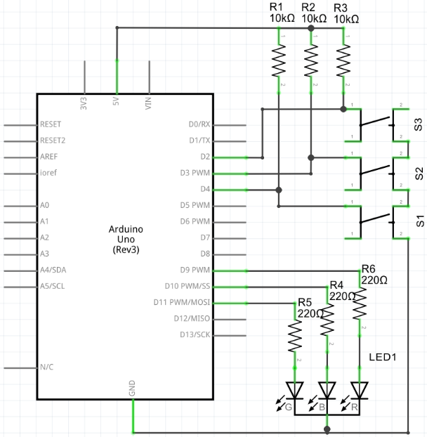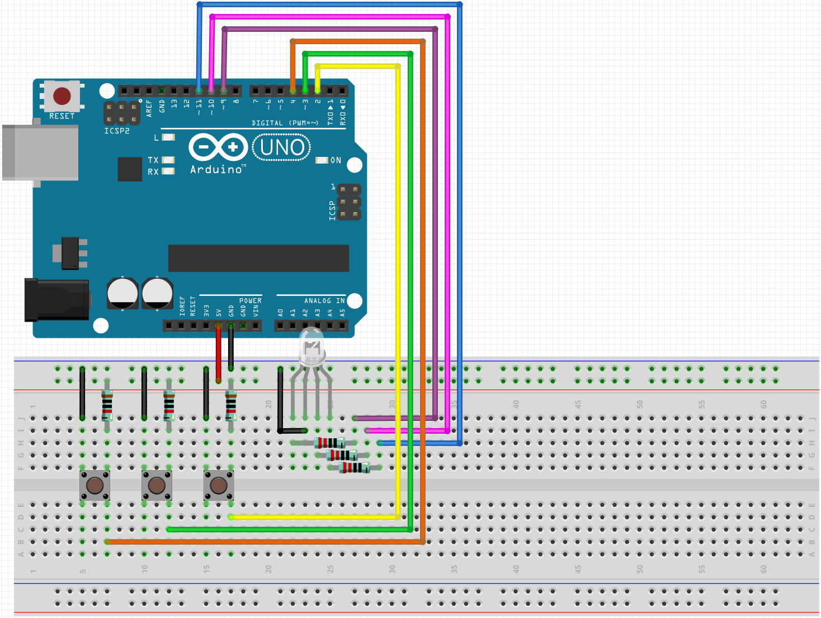

Source Code

int sw1 = 2; //switch 1 ขา 2

int sw2 = 3; //switch 2 ขา 3

int sw3 = 4; //switch 3 ขา 4

int R = 0; //ตัวแปรใช้เก็บค่า สีแดง

int G = 0; //ตัวแปรใช้เก็บค่า สีเหียว เอ๊ย!!! สีเขียว

int B = 0; //ตัวแปรใช้เก็บค่า สีน้ำเงิน

int val1 = 0,val2 = 0,val3 = 0; //ตัวแปร val1 เก็บค่าจาก switch 1 ,val2 เก็บค่าจาก switch 2 และ val3 เก็บค่าจาก switch 3

void setup() {

pinMode(sw1,INPUT); // ตั้งค่าขา 2 เป็น INPUT

pinMode(sw2,INPUT); // ตั้งค่าขา 3 เป็น INPUT

pinMode(sw3,INPUT); // ตั้งค่าขา 4 เป็น INPUT

pinMode(11,OUTPUT); // ตั้งค่าขา 11 เป็น OUTPUT ขา 11 เป็นขาของสีแดง

pinMode(10,OUTPUT); // ตั้งค่าขา 10 เป็น OUTPUT ขา 10 เป็นขาของสีเขียว

pinMode(9,OUTPUT); // ตั้งค่าขา 9 เป็น OUTPUT ขา 9 เป็นขาของสีน้ำเงิน

}

void loop() {

val1 = digitalRead(sw1); // อ่านค่าจาก switch 1 เก็บไว้ใน val1

val2 = digitalRead(sw2); // อ่านค่าจาก switch 2 เก็บไว้ใน val2

val3 = digitalRead(sw3); // อ่านค่าจาก switch 3 เก็บไว้ใน val3

if(val1 == LOW){ //check switch 1 จังหวะแรก (กด)

delay(50); // delay รอสัญญาณกระเพื่อมเสร็จ

val1 = digitalRead(sw1); //อ่านค่าจาก switch 1 อีกครั้ง

if(val1 == HIGH){ //check switch 1 จังหวะ 2 (ปล่อย)

R += 63; // เพิ่มค่าสีแดงไป 63

if(R > 255){ //check ว่าค่าสีแดงมันเกิน 255 เปล่า

R = 0; // ถ้าเกินก็ให้เปลี่ยนค่าสีแดงเป็น 0 ซะ

}

analogWrite(11,R); // จากนั้นส่งค่าสีแดงเพิ่มไปที่หลอด LED

}

}else if(val2 == LOW){ //check switch 2 จังหวะแรก (กด)

delay(50); // delay รอสัญญาณกระเพื่อมเสร็จ

val2 = digitalRead(sw2); //อ่านค่าจาก switch 2 อีกครั้ง

if(val2 == HIGH){ //check switch 2 จังหวะ 2 (ปล่อย)

G += 63; // เพิ่มค่าเสียว เอ๊ย!!! ค่าสีเขียว 63 (แหม่!! สีนี้พิมพ์ผิดบ่อยจัง)

if(G > 255){ //cheack ค่าสีเขียวว่ามัน เกิน 255 เปล่า

G = 0; // ถ้ามันเกิน เปลี่ยนค่าสีเขียวเป็น 0 ซะ

}

analogWrite(10,G); //จากนั้นเพิ่มค่าสีเขียวไปที่หลอด LED

}

}else if(val3 == LOW){ //check switch 3 จังหวะแรก (กด)

delay(50); // delay รอสัญญาณกระเพื่อมเสร็จ

val3 = digitalRead(sw3); //อ่านค่าจาก switch 3 อีกครั้ง

if(val3 == HIGH){ //check switch 3 จังหวะ 2 (ปล่อย)

B += 63; // เพิ่มค่าสีน้ำเงิน 63

if(B > 255){ // check ค่าสีน้ำเงินว่ามันเกิน 255 เปล่า

B = 0; // ถ้ามันเกินเปลี่ยนค่าสีน้ำเงินเป็น 0 ซะ

}

analogWrite(9,B); //จากนั้นเพิ่มค่าสีน้ำเงินไปที่หลอด LED

}

}

}

บันทึกผลการทดลอง

Sw1 กด 1 ทีเพิ่มค่าสี Red 63 แต่ถ้า กดแล้วค่ามันเพิ่มเกิน 255 ก็ให้เปลี่ยนเป็น 0

Sw2 กด 1 ทีเพิ่มค่าสี Green 63 แต่ถ้า กดแล้วค่ามันเพิ่มเกิน 255 ก็ให้เปลี่ยนเป็น 0

Sw3 กด 1 ทีเพิ่มค่าสี Blue 63 แต่ถ้า กดแล้วค่ามันเพิ่มเกิน 255 ก็ให้เปลี่ยนเป็น 0

มันสถิตอยู่ในใจ ชายคนนี้ มันไม่อาจที่จะลบล้างเรื่องราวดีๆ

หัวใจฉัน จะมีแต่เธอเท่านั้น

เธอมาเติมให้ชีวิตมีการเปลี่ยนผัน

เธอมาทำให้เวลาแห่งรักสวยงามทุกวัน หัวใจฉันจะมีแต่เธอ